**陈集镇丁庄村全面建设小康社会大事记**

1. **脱贫攻坚取得新成效**

全村人口648户，总人数3093人。丁庄村建档立卡贫困户63户，256人，截止到2020年末丁庄村贫困户已全部脱贫。在政府相关政策帮扶下已全部脱贫。对标全国和省市县标准同步进入小康社会。

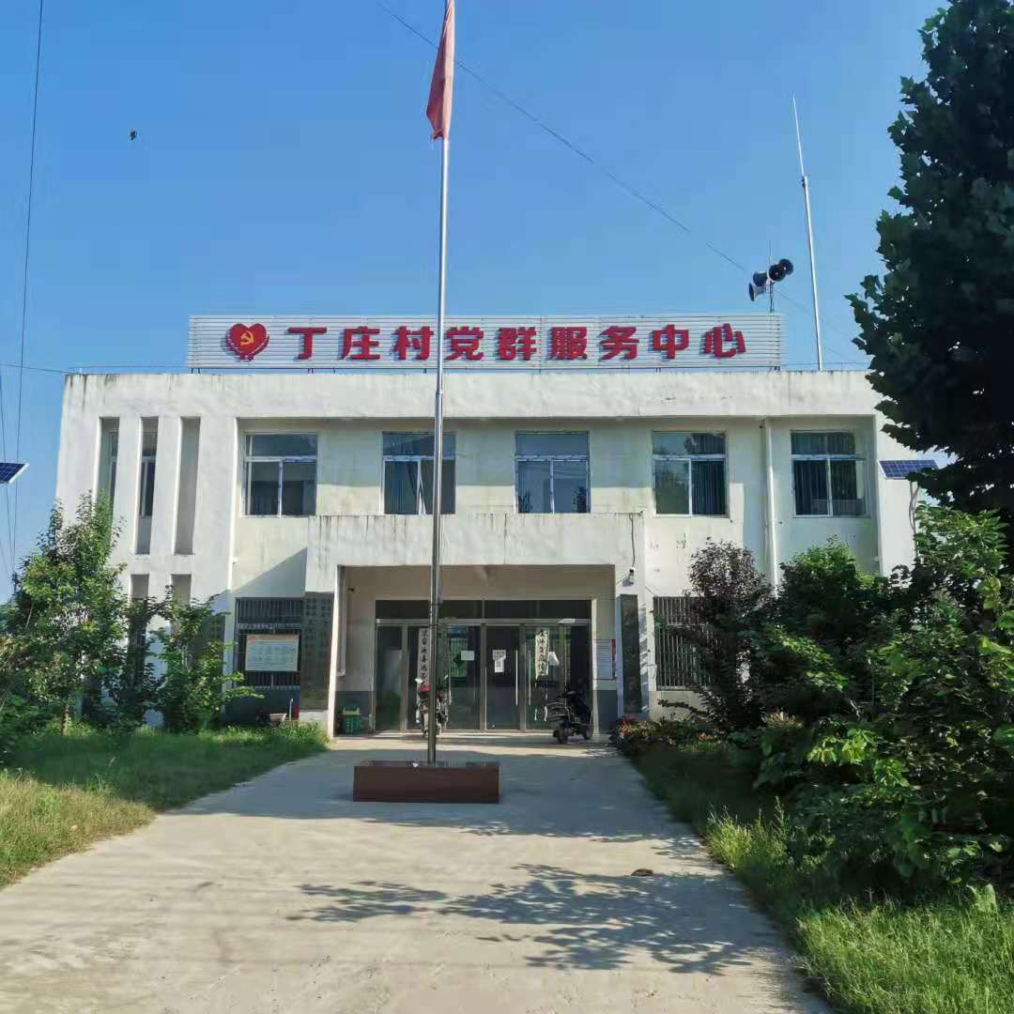

**二、基础设施建设持续完善**

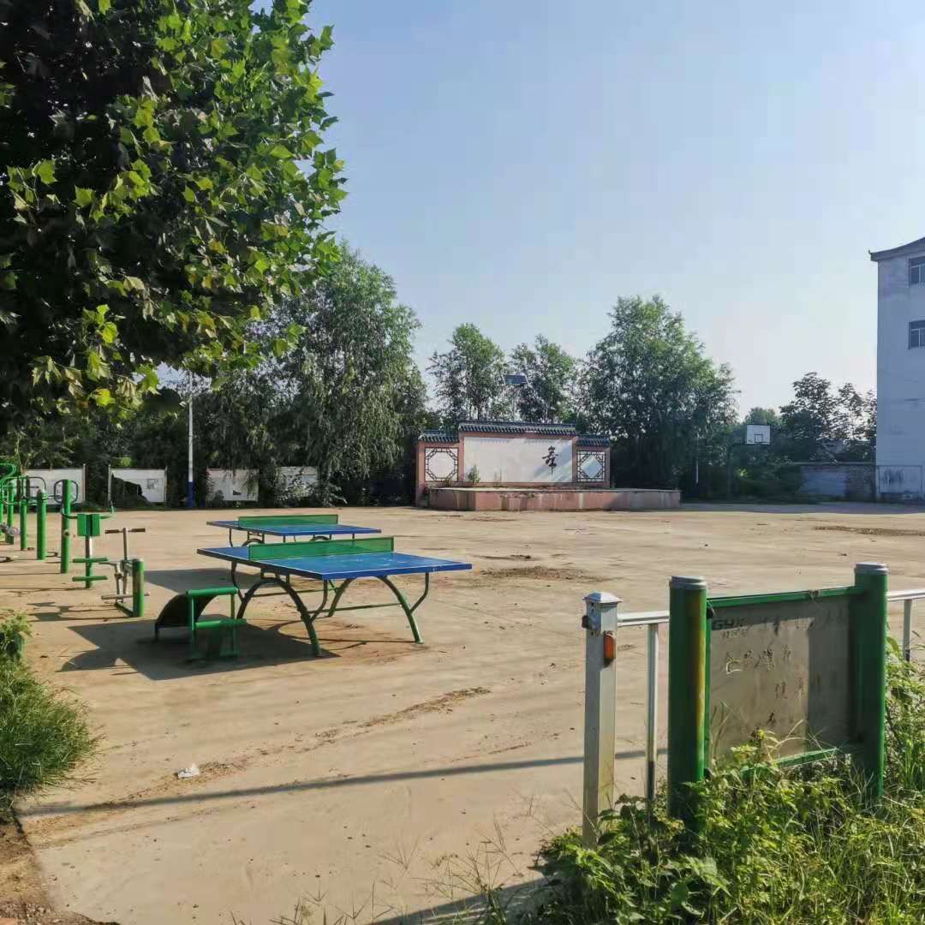2018年以来，丁庄自然村的文化广场，文化广场的建成极大丰富群众文化生活;2018年丁庄村建设节水灌溉农田项目，2019年建成高标准农田项目，给周边群众带来了就业机会，实现群众家门口就业；2019年全村范围内清理沟塘；十五个自然村已全部安装路灯；村村通道路工程全面实现，群众家家户户用上了安全的自来水；网络光纤全覆盖，网上消费成为新业态。

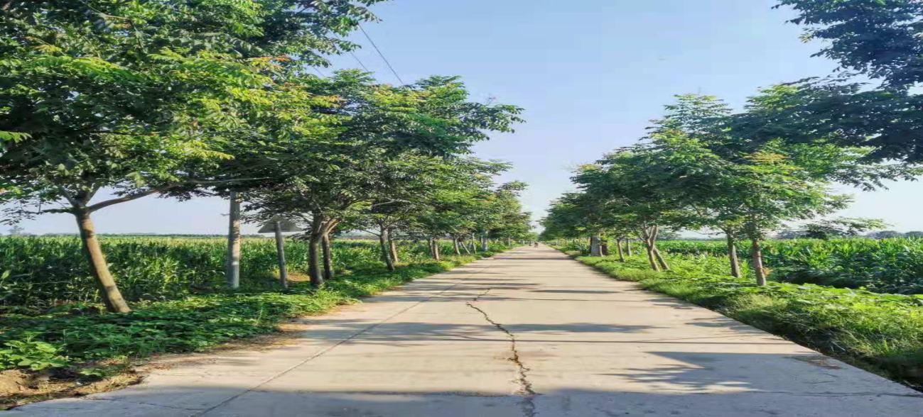

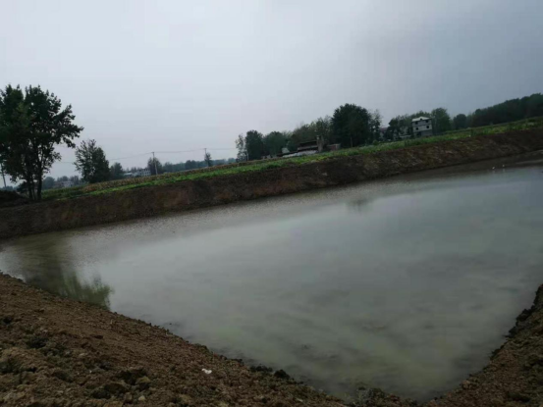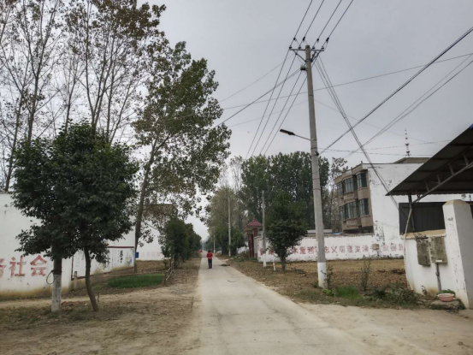

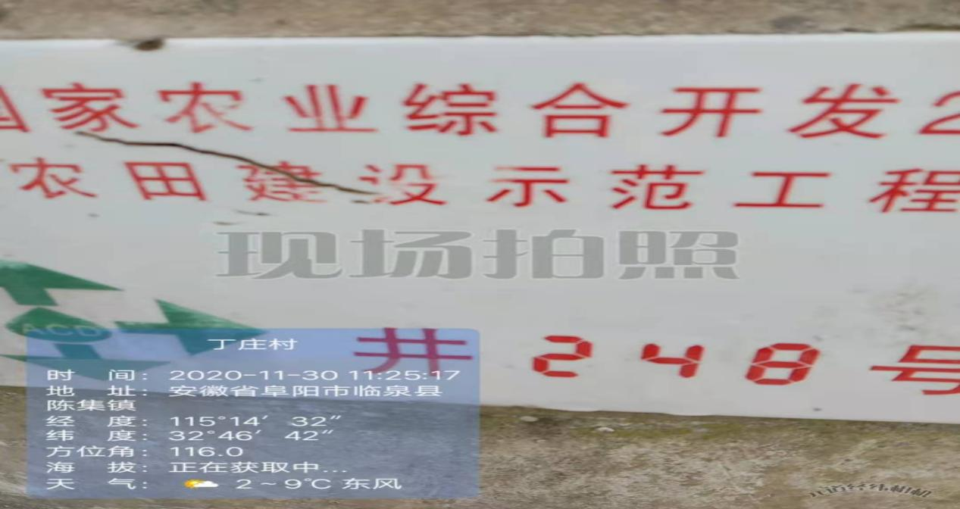

**三、产业发展欣欣向荣**

2016年以来临泉县关庙镇金盛家庭农场丁庄村流转土地300余亩，每年植树、除草、养护、带动零工就业10余人，年利润100万元。丁庄村俊丰生猪养殖场，占地40亩，带动零工就业3余人，流转土地50亩。增加了群众收入。

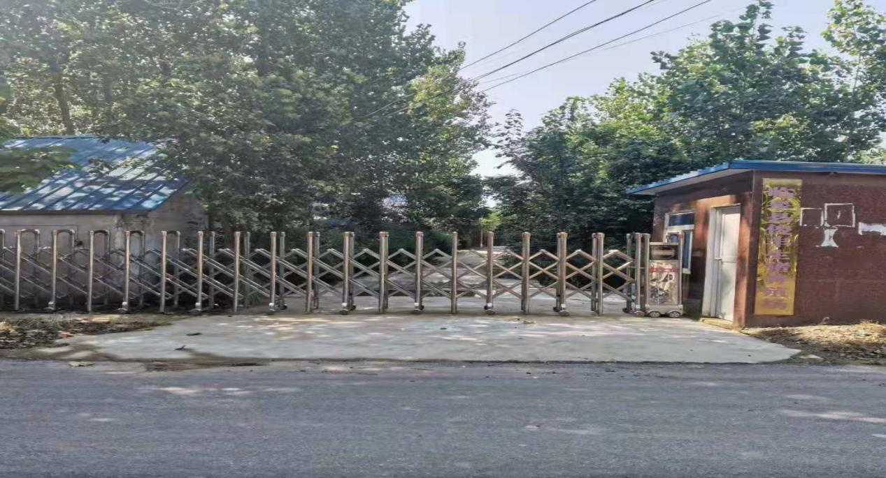2020年贫困户陶树良养殖羊120余只，年增收3万余元，提高了收入，实现了稳定脱贫，提升了养殖技术。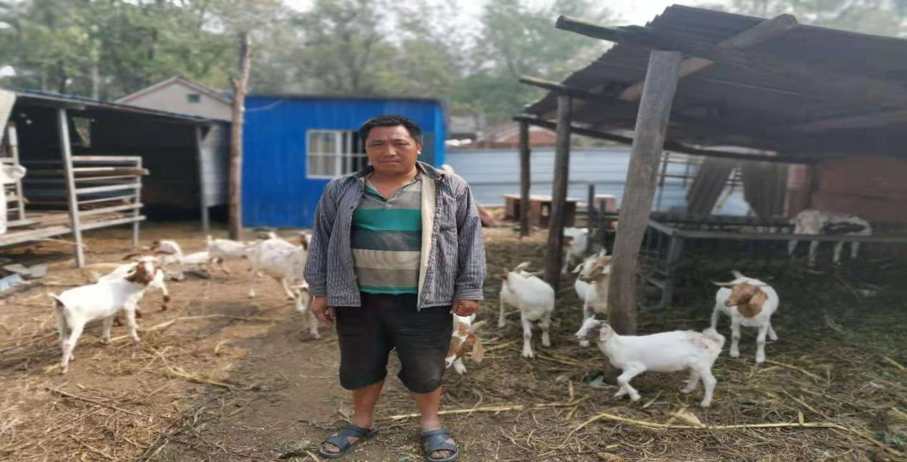

**四、美丽乡村建设取得新突破**

2021年丁庄村打造美丽乡村乡间路，力争加快村域升级美丽乡村建设步伐，力争三到五年全村15个自然村全部实现镇级美丽乡村目标。

**五．民生建设取得新突破**

  丁庄村新农村合作医疗保险完成全覆盖，让丁庄村的人民群众做到看病有保障；丁庄村倡议广大老年人购买银龄安康保险，为自己和子女增加一份人身安全保障，若群众出现意外伤害减少家庭开支。2017年以来丁庄村村民安装水冲式卫生厕所56户，带动了群众更新卫生观念，让农民的生活环境发生了巨大变化。建设天网工程，时时对全村进行监控，保障了人民群众财产安全。